GRILLE D’ANALYSE D’UN ALBUM

Titre de l’album : La vérité sur l’affaire des trois petits cochons

Auteur : Jon SCIESZKA Illustration : Lane SMITH

Résumé de l’histoire : Du fond de sa cellule, le respectable M. L.E. Loup se dit victime d'une terrible erreur judiciaire. Il explique : ayant besoin d'un peu de sucre pour faire sa pâtisserie, il était allé toquer à la porte de son voisin, le petit cochon. Mais, devant la porte en paille, son rhume des foins l'avait repris et d'un énorme éternuement, il avait involontairement détruit sa maison. Alors, de fil en aiguille, de rumeurs en rumeurs, colportées par une presse peu scrupuleuse, le pauvre loup fut injustement condamné !

Thèmes abordés :

Fait par : Yolande ( Tamahana) Rama (Erima) Poenui (Mobile Circo) Delphine (DASED) Ylana (BFC)

Niveau de lecture | Approche générale
Axe narratif (de l’intrigue)  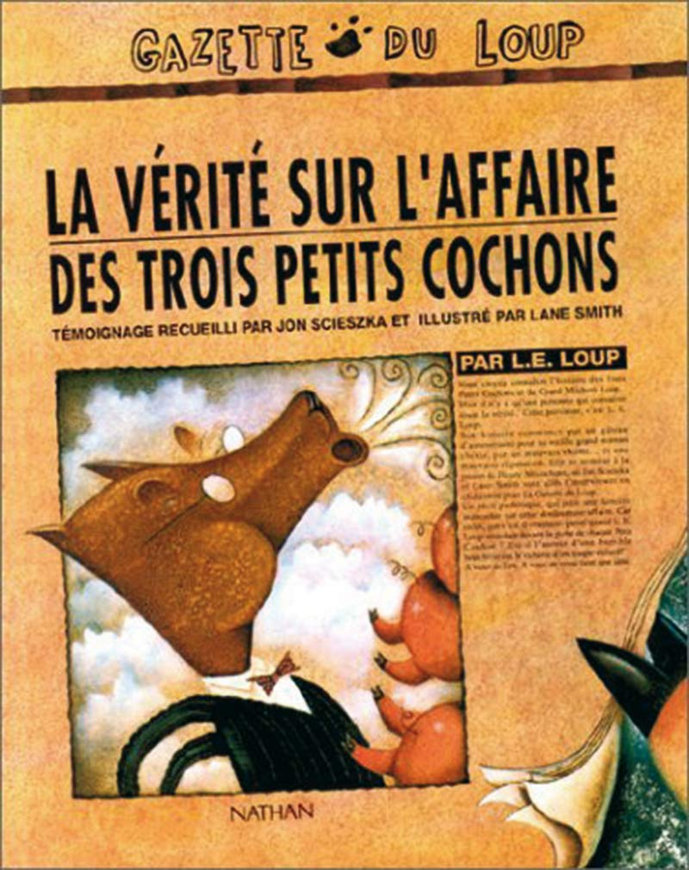 | - La construction du récit  Les faits racontés par le loup sont eux-mêmes enchâssés dans un autre récit.  - Présentation du loup et de l’objet de ce récit.  Le loup vient d’être emprisonné. Il crie à l’erreur judiciaire. Il veut rétablir la vérité.  - Retour en arrière. Enchâssement : récit de son histoire, de sa version des faits  - Explication de ce qu’il faisait au moment où commence l’histoire  - Actions dans l’ordre chronologique  - Arrestation. Emprisonnement  Structure des faits racontés par le loup et enchâssés dans le récit de l’album  1. État initial :  Le loup décide de faire un gâteau pour sa grand-mère  2. Élément perturbateur : (force de transformation de l’état initial)  Le rhume et le manque de sucre.  3. Déroulement des actions :  La visite chez les trois petits cochons  Montée de la tension.  Progression vers la prison  4. Élément réparateur :  L’arrivée de la police.  5. État final : (nouvel équilibre)  Le loup est emprisonné  - Etat final :  Le récit s’achève des années plus tard, en prison  - La reconstitution de la page 11 à 29 s’étend sur une journée. Elle constitue un retour en arrière par rapport à la temporalité des premières pages.  - La présentation du loup de la page 5 à 9 se fait en prison, probablement peu de temps après le procès.  - Il semble s’être passé de longues années entre la première et la dernière page de l’album.  - C’est la dernière illustration qui donne tout son sens au début du livre (loup en prison qui veut plaider sa cause)  - Le système des personnages  Le loup : Léonard Eugène Loup, personnage principal met en action les autres personnages, les trois petits cochons. Il est à la fois la victime et le bourreau de l’histoire.  - Les paramètres du temps  - Retour en arrière  - Témoignage d’un fait passé : imparfait/passé-composé, plus-que-parfait  - Temps de l’énonciation : présent  - Interpellation du lecteur : présent, impératif
Axe figuratif | - L’énonciation  - Narration du loup. Texte en « je ». Omniprésence du narrateur.  - Témoignage. Registre argumentatif.  - Interpellation constante du lecteur, clins d’oeil, humour  - Les paramètres de l’espace  Il est en prison et il raconte l’histoire des trois petits cochons selon son point de vue.  - La mise en mots  L’histoire est racontée en « Je », point de vue du loup.  Vocabulaire : Registre familier : « allez se faire voir…, gros porc, ……. »  Figure de style : rhume carabiné, mort comme une bûche  - La mise en images  Rôle novateur des illustrations (par rapport au conte traditionnel) très important dans cet album  Rôle majeur au niveau de la construction du sens de ce récit.  Bien que faisant allusion au conte source (les 3 maisons, les 3 cochons, la cheminée qui fume), elles apportent des éléments nouveaux : soit par le renforcement, soit par des informations complémentaires que ne donne pas le texte.  L’enchainement des illustrations donnent accès à l’histoire des trois petits cochons.  Les illustrations montrent la force du personnage (opposition souffle du loup et sa petite gueule).  La 1ère de couverture  - La couverture représente celle d’un journal d’opinion : La gazette du loup  - Gros titre : La vérité sur l’affaire des trois petits cochons  - Photo à la une  - Article d’amorce d’un journaliste (Jon Scieszka) ayant recueilli les propos de l’accusé (un loup dans une prison)  - Auteur de l’article : L.E. Loup (L.E. → Initiales : points)  - Référence immédiate au texte source (couverture + 1ère intérieure : symboles paille, bois, brique)  Rapport texte-image :  - Soit prédominance du texte, l’image étant là pour agrémenter la lettrine et la ponctuation finale.  - Soit prédominance de l’image, qui se présente la plupart du temps comme une photo que le texte vient légender.  - Présence d’illustrations doubles-pages, s’apparentant à des tableaux, contenant un texte.  - Le texte peut être lui aussi illustration : lettres p9.  - Cadrages subjectifs : auto-portrait… en faveur du loup, parfois en faveur aussi du cochon.  - Hors cadre de certaines illustrations qui poussent à la fuite.  - Construction soit en frontale, soit en légère contre-plongée (p21. p29)  - Anthropomorphisme.  - Le contexte éditorial  édition Nathan
Axe idéologique | L’accès à un système de valeurs :  Valeurs morales :  Le rapport avec la presse : Se méfier de l’influence de la presse.  Le point de vue : Peut être différent, essentiel de s’appuyer sur des faits.  La mythomanie du loup.  Valeurs philosophiques :  Le libre arbitre de sa pensée.  Valeurs démocratiques :  La notion de justice est appliquée avec l’emprisonnement du loup pour ses crimes connus.

Exploitation(s) possible(s) de l’ouvrage :

Préalable : S’assurer que l’histoire des 3 petits cochons soit connus.

